**BITÁCORA 2**

|  |  |  |  |
| --- | --- | --- | --- |
| **ASIGNATURA(S)**  **ESPECIALIDAD** | Ciencias (Biología, Química y Física)  Tecnología | **NIVEL** | 1º medio |
| **NOMBRE DE ESTUDIANTE** |  | **CURSO** |  |
| **Objetivo de Aprendizaje**  **Priorizado/ O. Transversal** | 1. Despertar en los estudiantes el asombro y la curiosidad natural por conocer el mundo que los rodea, en el contexto actual covid-19.  2. Desarrollar la capacidad de usar los conocimientos de la ciencia para obtener evidencia sobre el tema covid-19.  3. Evaluar de manera crítica y, sobre esta base, tomar decisiones informadas acerca de fenómenos y problemas que afectan a las personas, la sociedad y ambiente en materia de ciencia y tecnología en este momento de pandemia mundial.  4. Valorar la necesidad del conocimiento científico en estos tiempos de pandemia, entendido como un área del saber que permite entregar a la población herramientas de protección y desarrollo frente a las necesidades propias del ser humano.  5.OA 4: Investigar y explicar cómo se organizan e interactúan los seres vivos en diversos ecosistemas, a partir de ejemplos de Chile, considerando: •Los niveles de organización de los seres vivos (como organismo, población, comunidad, ecosistema).•Las interacciones biológicas (como depredación, competencia, comensalismo, mutualismo, parasitismo).  6. Expresar ideas basadas en los contenidos mediante la utilización de herramientas digitales. | | |
| **Indicador(es) de Evaluación** | 1. Los estudiantes se interesan por conocer la situación actual de pandemia mundial.  2. Los estudiantes desarrollan la capacidad para informarse sobre la situación de pandemia mundial.  3. Los estudiantes evalúan, valoran y critican la información científica acerca del covid-19, de este modo exponen de manera digital la importancia sobre los cuidados en la población de esta enfermedad.  4. Las estudiantes expresan ideas mediante el uso de herramientas digitales. | | |
| **Contenidos** | Covid-19 | | |

**PRIMERA SEMANA**

|  |  |  |  |
| --- | --- | --- | --- |
| **Desde el día** | 13 de Julio | **Hasta el día** | 17 de Julio |

**Naturaleza y COVID- 19**

En las últimas década hemos vivenciado el deterioro de nuestro medio ambiente, donde se ha establecido que el principal causante han sido las acciones de la especie humana ya que, la industrialización, la sobreexplotación de los recursos naturales e invasión de hábitats para la construcción han sido las principales manifestaciones que se han realizado con la finalidad de aumentar la productividad y el crecimiento económico lo cual ha tenido repercusiones en nuestra naturaleza, además considerar todos los gases emitidos por los medios de transporte, las industrias, incendios , calefacción, aerosoles, entre otros que han provocado que se acumulen mayor cantidad de gases de efecto invernadero en nuestra atmósfera provocando el calentamiento global y cambio climático que actualmente vivimos. Es necesario un cambio en nuestros hábitos y acciones que permitan favorecer la supervivencia de otras especies, la nuestra y la conservación de nuestro medio natural.

Nosotras/os somo la especie humana homo sapiens sapiens, quizás te estarás preguntando ¿Qué es una especie? una especie es un conjunto de organismos muy parecidos y estrechamente relacionados que, en condiciones naturales, tienen la capacidad de reproducirse y dejar descendencia fértil. Como ya sabes en nuestro planeta hay millones de especies diferentes y estas se encuentran en el medio natural.

La ecología es la ciencia que estudia las interacciones entre las especies y su ambiente. Los científicos han establecido niveles de organización de la biodiversidad los que se anuncian a continuación:

|  |  |
| --- | --- |
| Organismo | Ser vivo que tiene características que lo hacen diferente a los otros, aun cuando sean de la misma especie. |
| Población | Es un grupo de individuos que pertenecen a la misma especie y que viven en una misma área geográfica al mismo tiempo |
| Comunidad | Es un conjunto de varias poblaciones de distintas especies relacionándose o interactuando en una misma área geográfica al mismo tiempo |

Como sabes, los seres vivos no se encuentran aislados, sino que se relacionan de diversas maneras con los elementos de su entorno y con otros seres vivos. Las interacciones entre los organismos se pueden clasificar en dos grandes grupos: las intraespecíficas y las interespecíficas.

|  |  |
| --- | --- |
| **Interacciones intraespecíficas** | Ocurren entre organismos que pertenecen a la misma especie. Pueden ser beneficiosas **(cooperación**) o perjudiciales **(competencia**). En ocasiones, pueden durar poco tiempo, y en otras son para toda la vida. |
| **Interacciones interespecíficas** | se presentan entre seres vivos de diferentes especies.  A continuación, se mencionan estas interacciones:   * **Competencia interespecífica**: Ocurre cuando individuos de diferentes especies utilizan un mismo recurso que se encuentra en cantidad limitada. Ej: El territorio, el agua, el alimento o la luz son algunos de los recursos que generan competencia entre especies. El efecto para ambas especies que compiten es negativo (-) ya que, existe una pérdida de energía en esta lucha. * **Depredación:** Se presenta cuando los individuos de una especie, llamados depredadores, dan muerte y se alimentan de individuos de otra especie, denominados presas. La depredación se remite a los animales carnívoros, ya que generalmente los herbívoros no matan a la planta, sino que solo afectan algunas de sus partes, por lo cual esta relación es conocida como herbivoría. Los efectos son positivos (+) para el depredador ya que obtiene energía a partir de la presa. Y el efecto es negativo (-) para la presa ya que muere. * **Mutualismo**: Ocurre entre dos o más organismos de diferentes especies que se asocian para conseguir beneficios. En este caso el efecto para ambas especies es positivo (+) * **Comensalismo**: En este tipo de relación, una especie, denominada comensal, obtiene beneficios de otra que no se ve perjudicada ni beneficiada, llamada hospedero, sino que resulta más bien neutral. El efecto es positivo (+) para el comensal y neutro (0) para el hospedero. * **Parasitismo**: Se establece entre un organismo llamado parásito, que vive dentro o sobre otro organismo, conocido como huésped, del que obtiene alimento, refugio u otros beneficios, lo que le causa daño a este último. El efecto es positivo (+) para el parásito y negativo (-) para el huésped. |

**Tamaño poblacional:**

El tamaño de una población indica la cantidad de individuos que la componen y que se encuentran en un lugar y tiempo específicos. Esta característica se ve afectada por los diferentes factores que determinan la aparición y desaparición de los individuos de la población, como el número de nacimientos, el número de muertes y la entrada y salida de individuos, es decir, la inmigración y emigración, respectivamente. Causas de la degradación del ecosistema A continuación, se señalan los factores humanos que provocan la degradación de los ecosistemas.

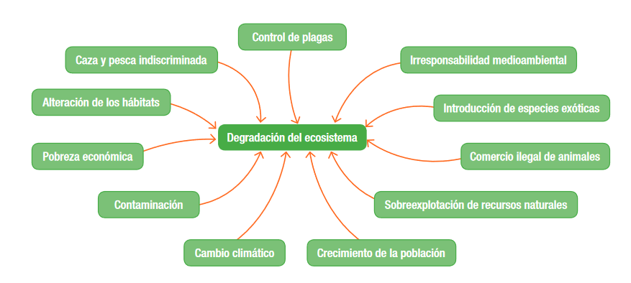

La actividad humana ha alterado prácticamente todos los rincones de nuestro planeta, desde la tierra hasta el océano. Y a medida que continuamos invadiendo implacablemente la naturaleza y degradando los ecosistemas, ponemos en peligro la salud humana, ya que todos los seres vivientes estamos conectados y dependemos unos de otros al igual que de nuestro medio ambiente, si dañamos a otras especies y/o medio ambiente de igual manera nos estamos dañando de hecho, 75% de todas las enfermedades infecciosas emergentes son zoonóticas, es decir, se transmiten de los animales (ya sean domésticos o silvestres) a los humanos.

Esto es tan relevante que el PNUMA (Programa de las Naciones Unidas para el Medio Ambiente) está trabajando en estrecha colaboración con sus aliados para aumentar el conocimiento científico sobre los vínculos entre la estabilidad de los ecosistemas, el medio ambiente y la salud humana, incluidas las enfermedades zoonóticas.

Alrededor de 60% de todas las enfermedades infecciosas en los humanos y 75% de las enfermedades infecciosas emergentes son zoonóticas, es decir que son transmitidas por los animales. Esto quiere decir que, si estamos dañando y alterando los hábitats de otras especies y sus recursos naturales, también estamos dañando su salud y como nosotros como especie humana nos alimentamos de animales y también de la vegetación es un puente de transmisión de contagios de diversas infecciones.

Las zoonosis que surgieron o reaparecieron recientemente son el ébola, la gripe aviar, el síndrome respiratorio del Oriente Medio (MERS), el virus Nipah, la fiebre del Valle del Rift, el síndrome respiratorio agudo severo (SRAS), el virus del Nilo Occidental, el virus del Zika y, ahora, el coronavirus que causa el COVID-19. Todos están vinculados a la actividad humana.

El brote de ébola en África occidental derivó de la pérdida de bosques que condujo a contactos más cercanos entre la vida silvestre y los asentamientos humanos; la gripe aviar estuvo vinculada a la avicultura intensiva; y el virus Nipah se relacionó con la intensificación de la cría de cerdos y la producción de frutas en Malasia.

Los científicos y especialistas que trabajan en el Programa de las Naciones Unidas para el Medio Ambiente (PNUMA) han estado reuniendo los últimos datos científicos sobre el coronavirus si bien el origen preciso del brote y su vía de transmisión aún no se han confirmado, aquí presentamos seis puntos importantes que vale la pena conocer:

1. La interacción de los humanos o el ganado con la vida silvestre los expone al riesgo de propagación de patógenos potenciales. Para muchas zoonosis, el ganado sirve como un puente epidemiológico entre la vida silvestre y las infecciones humanas.
2. Los impulsores de la aparición de enfermedades zoonóticas son los cambios en el medio ambiente, usualmente como resultado de actividades humanas que provocan alteraciones en el uso del suelo, en el clima, en los animales o huéspedes humanos y en los patógenos, que siempre evolucionan para explotar nuevos huéspedes.
3. Por ejemplo, los virus asociados con los murciélagos surgieron debido a la pérdida de sus hábitats a causa de la deforestación y la expansión agrícola. Los murciélagos juegan un papel importante en los ecosistemas al ser polinizadores nocturnos y depredadores de insectos.
4. La integridad de los ecosistemas sustenta la salud y el desarrollo humano. Los cambios ambientales inducidos por el ser humano modifican la estructura de la población de vida silvestre y reducen la biodiversidad, lo que resulta en nuevas condiciones ambientales que favorecen a los huéspedes, vectores y / o patógenos particulares.
5. La integridad de los ecosistemas puede ayudar a regular las enfermedades al promover la diversidad de especies para que sea más difícil que un patógeno se extienda, amplifique o domine.
6. 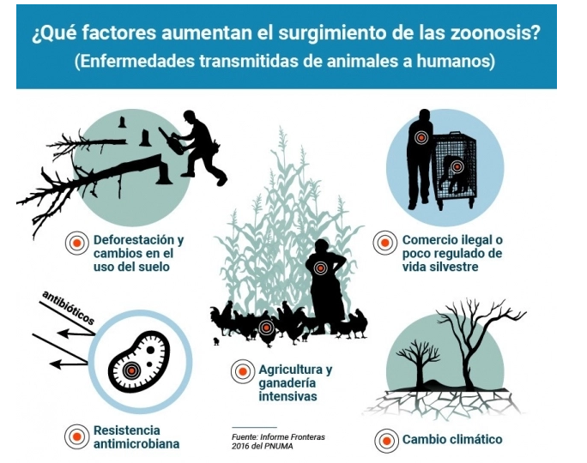Es imposible predecir de dónde vendrá el próximo brote o cuándo será. La evidencia creciente sugiere que los brotes o enfermedades epidémicas pueden volverse más frecuentes a medida que el clima continúa cambiando y la contaminación siga en aumento.

La naturaleza está en crisis. Está amenazada por la pérdida de biodiversidad, el calentamiento global y la contaminación. No actuar ahora es fallarle a la humanidad. Abordar la nueva pandemia de coronavirus (COVID-19) y protegernos de futuras amenazas mundiales requiere un manejo sólido de los desechos médicos y químicos peligrosos; administración sólida y global de la naturaleza y la biodiversidad; y un claro compromiso de "reconstruir mejor", crear empleos verdes y facilitar la transición a economías neutras en carbono. La humanidad depende de la acción ahora para un futuro resistente y sostenible (Kappelle, 2020)

# Bibliografía

Kappelle, M., 2020. *ONU.* [En línea]   
Available at:

https://www.unenvironment.org/es/noticias-y-reportajes/reportajes/seis-datos-sobre-la-conexion-entre-la-naturaleza-y-el-coronavirus  
[Último acceso: 2 julio 2020].

**Actividades**

1. Escribe un ejemplo de interacción biológica de:

* Competencia intraespecífica:
* Competencia interespecífica:
* Depredación:
* Mutualismo:
* Parasitismo:
* Comensalismo:

1. Observa los siguientes gráficos y responde:

1. A partir de lo que has visto en las noticias ¿Existe una relación entre los países mas contaminados y la cantidad de contagios y muertes por el COVID 19?
2. ¿Consideras que las manifestaciones (estallido social) que se han realizado en el país han provocado un aumento en la contaminación? ¿Por qué?

3- Crear un cartel digital con X razones de por qué la degradación que el humano hace del ecosistema nos daña a nosotros mismos. Ejemplo: 5 razones de por qué el Calentamiento global nos daña como especie.

Este cartel debe tener las siguientes características:

* Debe estar hecho en formato digital
* Fondo del color que tú quieras
* Puntos con las razones de por qué la degradación del ecosistema nos afecta como humanidad.
* Al menos 1 imagen descargada de internet en formato PNG (esto es para que no se vea el fondo de la imagen)

**Solucionario**

1. Escribe un ejemplo de interacción biológica de:

* Competencia intraespecífica: Dos gallinas queriendo comer del mismo maíz
* Competencia interespecífica: Leones y Hienas compiten por cazar las mismas presas
* Depredación: León depredador y cebra presa
* Mutualismo: Abeja polinizando una flor
* Parasitismo: Parásito garrapata y huésped perro
* Comensalismo: Buitre alimentándose de un animal ya muerto

1. a. Según los países más contaminados como lo muestran los gráficos si tienen una relación con los contagios y fallecimientos por COVID-19. Según datos estadísticos el país más afectado es Estados Unidos, con más de 2,6 millones de contagios y más de 128.000 fallecimientos, seguido de Brasil, que roza el millón y medio de casos y rebasa los 60.000 muertos, y de Rusia, donde se registran ya más de 660.000 infectados, y su cifra de fallecidos alcanza las 9.600 personas.

Por debajo se sitúan India, con más de 604.000 contagios, y el Reino Unido, donde ya hay más de 314.000 infectados. Perú y Chile se acercan a los 300.000 casos, España e Italia rondan los 250.000 casos, al tiempo que México, Irán, Paquistán, Turquía, Alemania y Arabia Saudí están en torno a los 200.000 casos. Por encima de los cien mil contagios están Francia, Sudáfrica , Bangladesh y Canadá, mientras que China, el epicentro original de la pandemia en diciembre de 2019, contabiliza oficialmente 83.500 infectados.

Fuente:

[https://www.rtve.es/noticias/20200702/mapa-mundial-del coronavirus/1998143.shtml](https://www.rtve.es/noticias/20200702/mapa-mundial-del%20coronavirus/1998143.shtml)

b. Las manifestaciones violentas y destructivas generan contaminación y no solo en nuestro país, ya que, al realizar quema de neumáticos, basura (barricadas), lacrimógenas, etc. se liberan gran cantidad de gases tóxicos que son dañinos para la salud y gases de efecto invernadero que promueve los efectos del calentamiento global y cambio climático, además la destrucción de diferentes infraestructuras implican mayor producción de basuras (que contaminan) y además implica mayor producción y consumo para el restablecimiento de aquellos materiales.

1. Observa el siguiente ejemplo de cartel digital con 6 consejos para reducir el plástico. Tú cartel debe contener más de 3 razones de por qué la degradación del ecosistema nos afecta como humanidad. Además, debes elegir un color de fondo e imágenes que sean coherentes con tus razones. Para que las imágenes que elijas no tengan fondo, debes buscarlas en formato PNG y luego descargarlas.

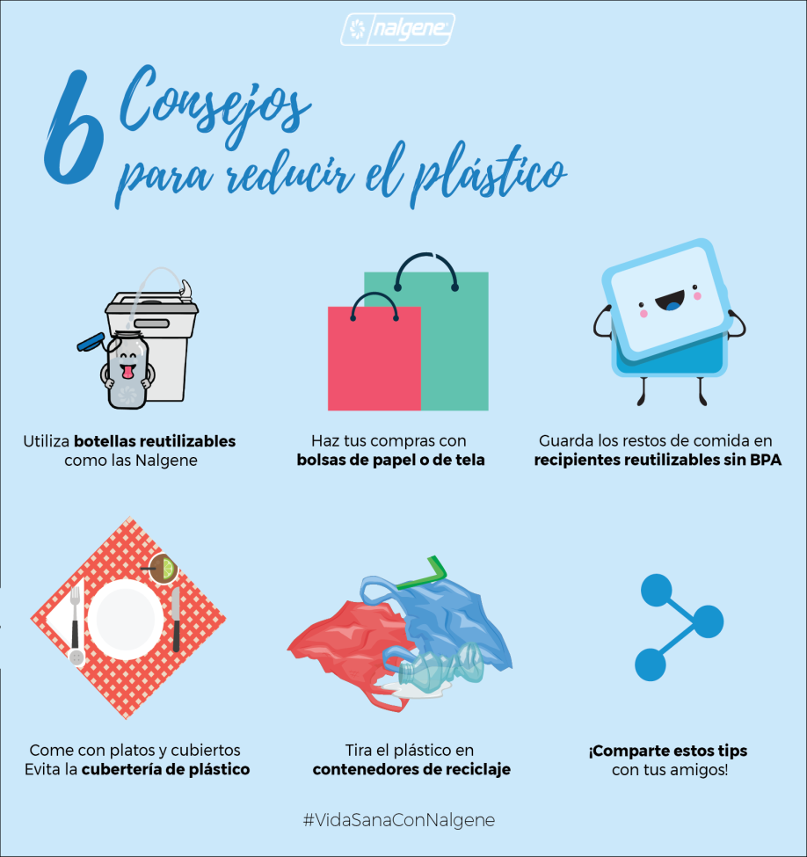

**SEGUNDA SEMANA**

|  |  |  |  |
| --- | --- | --- | --- |
| **Desde el día** | 20 de Julio | **Hasta el día** | 25 de Julio |

**Lee el siguiente artículo publicado el 17 de marzo de 2020 de la agencia informativa Reuters, respecto a la persistencia del coronavirus en el aire y diferentes superficies y a continuación desarrolla las actividades propuestas.**

***El coronavirus puede persistir en el aire durante horas y en superficies durante días.***

Los científicos del Instituto Nacional de Alergias y Enfermedades Infecciosas (NIAID), parte de los Institutos Nacionales de Salud de EE. UU., recrearon la actividad del virus al simular un estornudo, utilizando un aerosol con gotas que contenían diferentes cepas de coronavirus, el cual fue rociado en diferentes superficies y objetos presentes en el hogar u hospitales con la finalidad de medir su persistencia. Posteriormente se midió el tiempo en que el virus permanecía activo en estas superficies.

Las pruebas arrojaron que cuando el virus es transportado por gotas liberadas en el aire cuando alguien tose o estornuda, sigue siendo activo y puede infectar a las personas durante al menos tres horas.

En plástico y acero inoxidable, el virus puede permanecer activo hasta 3 días, mientras que, en cartón, el virus puede permanecer activo hasta 24 horas. Un dato que llamó la atención es que, en superficies u objetos de cobre, el virus tardó sólo 4 horas en desactivarse.

En términos de vida media (tiempo promedio que dura una partícula antes de desintegrarse o inactivarse), el equipo de investigación descubrió que se necesitan aproximadamente 66 minutos para que la mitad de las partículas del virus pierdan su función en el aire si están suspendidos en gotas. Eso significa que después de una hora y seis minutos, las tres cuartas partes de las partículas del virus estarán inactivas, pero el 25% seguirá siendo activas.

En acero inoxidable, toma 5 horas 38 minutos para que la mitad de las partículas de virus queden inactivas. Mientras que, en plástico, la vida media es de 6 horas 49 minutos. En el cartón, la vida media fue de aproximadamente tres horas y media, pero los investigadores dijeron que había mucha variabilidad en esos resultados "por lo que aconsejamos precaución" al interpretar ese número. El menor tiempo de supervivencia fue con cobre, donde la mitad del virus se inactivó en 46 minutos. **Traducido de:** [**https://cutt.ly/1tlbEJZ**](https://cutt.ly/1tlbEJZ)

**Actividades**

1. ¿Cuál es la pregunta de la investigación?
2. ¿Por qué crees que se utilizaron diferentes cepas del coronavirus y no sólo una? Explica.
3. ¿De qué manera saber el tiempo de persistencia del virus en distintas superficies es útil para los científicos?
4. Si la vida media de una partícula es el promedio que dura ésta antes de desintegrarse o activarse, formula una explicación de cómo calcularon la vida media del virus en dichas superficies.
5. En diferentes medios se informa como medida preventiva el uso de mascarillas *sólo para personas que estén infectadas.* A partir de la información expuesta en esta investigación, discute con fundamentos por qué las personas no infectadas deberían usar mascarilla también.
6. Elabora una tabla que contenga el tiempo de persistencia del virus en las diferentes superficies, además su vida media.
7. Elabora un gráfico que represente persistencia (tiempo activo) y vida media del virus en diferentes superficies.

**Solucionario: (En esta sección se presentan las respuestas, pero sin justificar. Recuerde que lo más importante de su respuesta es su justificación)**

1.- ¿El coronavirus cuánto tiempo puede persistir en el aire y en diferentes superficies?

2.- Porque como es una investigación deben probar en diferentes cantidades y cepas para que sea una investigación completa y con fundamentos dependiendo de los diferentes factores.

3.- Es importante para informar a la población para tomar los resguardos adecuados en el hogar, hospitales, en el aire, etc.

4.- A través de microscopios dispersan los virus y observan hasta que desaparezca totalmente de la superficie estudiada.

5.- Todas las personas debiesen usar mascarilla ya que leemos en el estudio que también se mantiene el virus en superficies y en el aire por un tiempo y así evitar que el virus que está en el aire lo respiremos y nos contagie.

6.-

|  |  |  |
| --- | --- | --- |
| Superficie | Tiempo de persistencia del virus | Vida media |
| Aire (estornudo) | 3 horas | 66 minutos |
| plásticos | 3 días | 6 horas y 49 minutos |
| Cartón | 1 día | 3 horas y 30 minutos |

7.- Grafique, en el eje X (horizontal) poner los datos de tiempo de persistencia del virus y en el eje Y (vertical) poner los datos de la vida media de cada superficie mencionada en el texto.

**TERCERA SEMANA**

|  |  |  |  |
| --- | --- | --- | --- |
| **Desde el día** | 27 de Julio | **Hasta el día** | 31 de Julio |

**Lee la siguiente nota, publicada el 14 de marzo de 2020 en el portal de noticias de la Pontificia Universidad Católica, que aborda consejos para enfrentar el coronavirus y a continuación desarrolla las actividades propuestas.**

**Distintos consejos para contrarrestar el coronavirus**

El [coronavirus](https://www.uc.cl/uc-contra-el-coronavirus/#seccion-faqs), responsable de producir la enfermedad de covid-19 en los seres humanos, avanza de manera exponencial en la población chilena y mundial. Contrarrestarlo no es solo trabajo del gobierno o los políticos, sino que responsabilidad de cada persona.**“Incluso si la situación ha sido definida como una pandemia, es una que podemos controlar”, sostuvo**[António Guterres](https://www.un.org/sg/es/content/sg/biography)**, secretario general de la ONU. “Pero requiere de medidas personales, locales e internacionales sin precedentes”.**

Recluirse y aislarse son las recomendaciones prioritarias. Sin embargo, a diario nos enfrentamos con situaciones de riesgos. Los fierros de los metros, las mancuernas del gimnasio, el propio celular o la cantidad de horas que dormimos, son todos contextos que podrían marcar una diferencia a la hora de adquirir o contrarrestar el avance del virus.

Hablamos con expertos de química, medicina e ingeniería, además de revisar las últimas publicaciones científicas para elaborar una guía rápida y sencilla de cómo contrarrestar el avance del coronavirus en nuestro entorno.

**¿Por qué funciona el agua y el jabón?**

Las moléculas del jabón son como un alfiler: un extremo es hidrofílico (se enlaza al agua) y el otro es hidrofóbico (repele el agua enlazándose con grasas y aceites). Muchas bacterias y virus, como el coronavirus, están envueltos por una capa grasosa. Así, las puntas hidrofóbicas del jabón se unen a estas membranas y rompen esta capa destruyendo el virus por completo.

El alcohol gel es idóneo para desinfectar y sanitizar, dice la profesora de la Facultad de Química y de Farmacia, Javiera Álvarez. Sin embargo, aconseja la cautela con su uso y abuso. “El alcohol gel mata el coronavirus, pero también aniquila la microflora natural de las manos. Esta última ayuda a que otros bichos no penetren en la piel, o sea, es una barrera inmunológica. Si se abusa del alcohol gel se va a eliminar la microflora natural y, a la larga, será más perjudicial, pues uno se queda sin defensa ante otros microorganismos”. Por eso, Álvarez insiste en el uso permanente de agua y jabón. Se recomienda un lavado de al menos 20 segundos que incluya la muñeca o incluso el codo.

**¿Cómo limpiar el celular y teclados?**

Los teléfonos móviles, al igual que los teclados del computador y los audífonos, no solo acumulan grasa, sino también gérmenes y, por desgracia, el coronavirus. El académico César Sáez de la Facultad de Ingeniería, Departamento de Ingeniería Química y Bioprocesos, recomienda primero un paño libre de pelusas, humedecido con jabón o lavalozas.

“Los fabricantes te dicen que evites usar cualquier tipo de líquido que contenga compuestos químicos que sean abrasivos o corrosivos, como el limpiavidrios -que podría tener amoníaco-. En mi opinión, como químico, la mejor forma sería usar un paño embebido o humedecido con agua jabonosa", sostiene el profesor. El objetivo ahí no es desinfectar, sino retirar la capa de grasa que queda en los artefactos, para poder remover cualquier virus o partícula infecciosa que estuviera ahí encima. "Cuando uno hace eso recién se podría usar un limpiador específico para pantallas o aparatos electrónicos”, asevera.

Hay que evitar, en lo posible, generar espuma, ya que esta puede ingresar a los circuitos de los dispositivos. Apple actualizó sus consejos de limpieza. Allí, se explica que el cloro o líquidos desinfectantes se deben evitar a toda costa, pero sí recomienda las toallitas como las de la marca Clorox, que se venden en todos los supermercados.

Lo importante es evitar que la humedad penetre en los circuitos. Ahora bien, dará lo mismo cuánto limpiemos estos objetos si las manos permanecen sucias y sin lavar. Por eso, mantengamos tan limpia las manos como los dispositivos, sostiene Sáez.

**¿Cómo fortalecer el sistema inmune?**

El sistema inmune, ese que defiende al organismo del impacto de las enfermedades, es crucial para enfrentar –en caso de contagiarnos— el covid-19 producido por el coronavirus. El doctor Gonzalo Valdivia, de la Facultad de Medicina, y miembro de la comisión de expertos que asesora al gobierno en el actual estado de emergencia sanitaria, afirma que pensar en reforzarlo es complejo, sobre todo porque no hay buenas medidas de medicamentos de efecto rápido y significativo. Entonces, “aquí priman las medidas de sentido común”, dice.

Lo primero, el sueño. Dormir es de vital importancia para fortalecer la inmunidad del organismo y debe ser mínimo “unas seis a siete horas y máximo ocho”, sostiene el facultativo.

Segundo, reducir los niveles de estrés. Mientras más tranquila está una persona, menos alteraciones provocará al sistema inmune. De acá se desprende una serie de recomendaciones, dice el médico. Por ejemplo, exponerse la menor cantidad de tiempo a las noticias catastrofistas que generan pánico. También recomienda mantener al menos una cuota de ejercicio, por ejemplo, caminar, evitando en lo posible asistir al gimnasio. “El ocio es muy importante para mantenernos tranquilos”, afirma.

Si se es un fumador o se bebe regularmente, lo mejor será que aproveche esta oportunidad y renuncie a ellos. El covid-19 es una enfermedad principalmente respiratoria. Así, “el tabaco es una de las exposiciones más relevantes y, en particular, en este caso, el virus que está circulando tiene especial predilección por el aparato respiratorio”, dice el médico. Por su parte, las bebidas alcohólicas generan un proceso de oxidación que debilita el sistema inmune y por eso, se recomienda abstenerse de tomarlas.

**¿Más vitamina D?**

El cuerpo necesita una adecuada cantidad de vitamina D para producir proteínas antimicrobiales que eliminan virus y bacterias. Distintos estudios, y uno en particular (ver aquí, en inglés), sostiene que la vitamina D ayuda a la prevención de infecciones agudas del tracto respiratorio.

“Los chilenos tenemos una dieta que nos garantiza unos niveles aceptables de estos elementos (vitaminas y minerales). La población chilena, sobre todo aquella que vive en zonas geográficas menos soleadas, pueden tener menor cantidad de vitamina D, y podrían tomar un suplemento vitamínico si lo requieren. Pero no es una medida ante una emergencia viral, ni tampoco otros suplementos vitamínicos", dice el médico Gonzalo Valdivia.

**Velar por la salud mental**

En esta situación de emergencia sanitaria donde lo que se desata es un temor manifiesto, es importante que las personas consideren su salud mental. Si esta última está muy frágil, las personas pueden experimentar eventos, los enfermos crónicos tienen más probabilidad de descompensarse, y tienen más riesgo de contraer una enfermedad aguda.

Por lo tanto, es importante no exponerse gratuitamente a cosas que alteran, por ejemplo, esta exposición manifiesta y sistemáticamente mantenida a "las noticias que estresan (como los noticiarios que ponen una música que tiende a capturar tu atención, pero también genera un estado de alerta… eso hace mal). Lo ideal es informarse, pero sin exponerse al estrés, distraerse: el ocio también es importante, la actividad física también”, dice el doctor Valdivia.

**Usar la mano no dominante para transporte, picaportes y más**

Un consejo recomendado por los coreanos para evitar tocarse la cara, consiste en intentar hacer todo lo que se hace con la mano dominante con la otra menos usada. Por ejemplo, si se es diestro, se recomienda abrir puertas, o pagar con dinero o tomar fierros, con la izquierda. Así, la probabilidad de tocarse la cara con la izquierda contaminada, es mucho menos probable que hacerlo con la mano derecha.

**Actividades**

1. Grabe un video donde explique los distintos cuidados y soluciones que pueden ser utilizadas para la limpieza de aparatos tecnológicos y el correcto lavado de manos.

Este video vas a compartirlo en tus redes sociales y etiquetar al depto. de ciencias “cienciasinco” en Instagram con la finalidad de informar a tus seguidores y así poder contribuir con un granito de arena.

Si tienes dificultades para compartirlo, guarda tu video para que podamos revisarlo una vez que volvamos a clases presenciales.

1. Para revisar si los temas tratados en esta clase quedaron claros, deberás realizar una infografía digital en la que explicarás los aspectos más importantes sobre el “fortalecimiento del sistema inmune”, añadiendo iconos o dibujos y colores a tu gusto. Para realizarla puedes utilizar el sitio web “Canva” o una aplicación de celular como “PicsArt” o “Ibis Paint X”.

* Si tienes alguna dificultad con el uso del internet, también puedes realizar la infografía de forma manual en una hoja de block, añadiendo colores y dibujos que complementen la información.
* En la página de Instagram de @inco_arteytecnología se irán subiendo ejemplos de infografías para que puedas sacar ideas, además de videos de apoyo para utilizar las aplicaciones.

**Solucionario**

* 2. El diseño de la infografía es totalmente libre, tú eliges el color, forma, elementos que en ella añadirás y lo más importante, tú eliges el contenido. Debes tomar en cuenta que éste contenido debe ser lo más importante sobre el funcionamiento del sistema inmune y debe ser explicado con tus palabras. De todas maneras, te dejo aquí un ejemplo de diseño de infografía. Este diseño de infografía tiene la particularidad que además te enseña de qué forma podrías hacer tu infografía. Recuerda que en la cuenta de Instagram de @inco_arteytecnologia puedes resolver dudas y encontrar material de apoyo.

